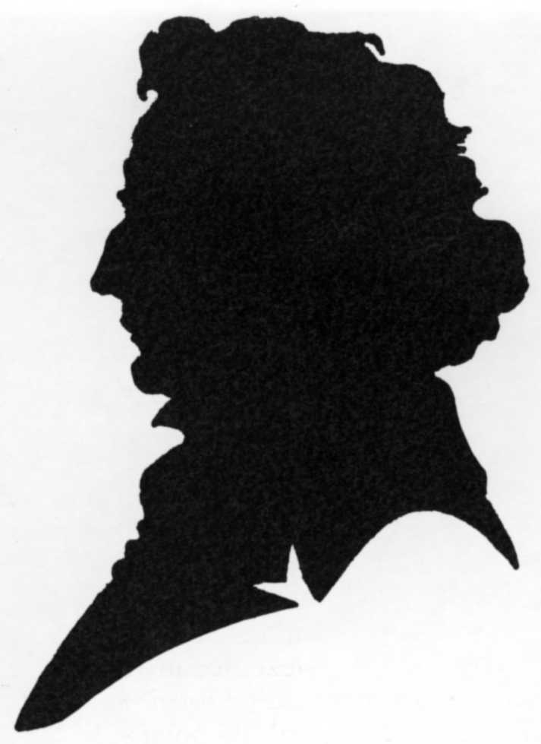
Krajevna skupnost Pekre
Krajevna skupnost Limbuš
Kulturno društvo Pekre-Limbuš

vabimo na proslavo slovenskega kulturnega praznika 8. februarja na dan smrti največjega slovenskega pesnika Franceta Prešerna.

Proslava bo v četrtek, 6. februarja 2020, ob 18. uri v Dom kulture Pekre.

Na proslavi bodo sodelovali pevski zbor pevk ljudskih pesmi Spominčice DU Pekre-Limbuš, mladi glasbeniki osnovne šole Rado Robič Limbuš, članice in člani
Kulturnega društva Pekre – Limbuš.

V programu se bodo pridružili gostje muzikologinja dr. Inge Breznik, dramski igralec Bojan Maroševič in gost Marko Kravos, slovenski pesnik in kulturni delavec iz Trsta. Z njim se bo pogovarjal domači dobitnik velike Prešernove nagrade Tone Partljič, namesto slavnostnega govora bomo največ besede prepustili Francetu Prešernu.

Kakor v zadnjih letih tudi letos pričakujemo polno dvorano, ki bo dokazala visoko kulturno stopnjo prebivalcev naših ljudi pod Pohorjem

Naj pridejo vsi, ki »dobro v srcu mislijo!«

